издается с августа 2012 года  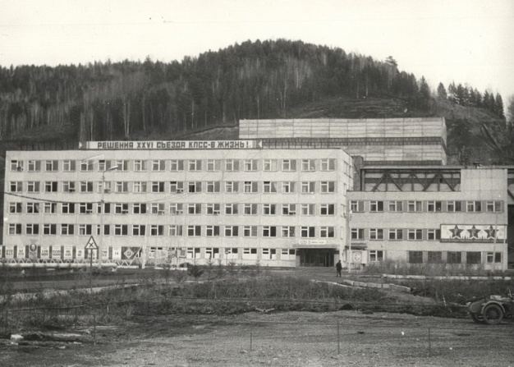  выходит 2 раза в месяц | Официальное издание органов местного самоуправления муниципального образования поселок Большая Ирба  № 8 25 мая 2017 года

БОЛЬШЕИРБИНСКИЙ ПОСЕЛКОВЫЙ СОВЕТ ДЕПУТАТОВ
КУРАГИНСКОГО РАЙОНА
КРАСНОЯРСКОГО КРАЯ

РЕШЕНИЕ

11.04.2017 пгт Большая Ирба № 18-70 р

О внесении изменений в Устав
муниципального образования
поселок Большая Ирба
Курагинского района Красноярского края

В целях приведения Устава муниципального образования поселок Большая Ирба Курагинского района Красноярского края в соответствие с требованиями Федерального закона от 06.10.2003 № 131-ФЗ «Об общих принципах организации местного самоуправления в Российской Федерации», руководствуясь статьями 22, 61 Устава муниципального образования поселок Большая Ирба, поселковый Совет депутатов РЕШИЛ:
1. Внести в Устав муниципального образования поселок Большая Ирба Курагинского района Красноярского края следующие изменения и дополнения:
1.1. пункт 1 статьи 6 изложить в новой редакции: «1. Глава поселка избирается жителями поселка на основе всеобщего, равного и прямого избирательного права при тайном голосовании и возглавляет местную администрацию.»;
1.2. абзац 1 пункт 4 статьи 11 изложить в новой редакции: «1. Глава поселка избирается жителями поселка на основе всеобщего, равного и прямого избирательного права при тайном голосовании и возглавляет местную администрацию.»;
1.3. абзацы 2, 3 пункта 4 статьи 11 исключить;
1.4. подпункт 1.5. пункта 1 статьи 18 дополнить абзацами следующего содержания: «- минимальная продолжительность ежегодного оплачиваемого отпуска используемого лицом, замещающим муниципальную должность на постоянной основе, в году, за который он предоставляется, составляет 28 календарных дней;
- право на замену денежной компенсацией части ежегодного оплачиваемого отпуска, превышающей установленную минимальную продолжительность ежегодного оплачиваемого отпуска, или любого количества дней из этой части;
- при прекращении полномочий (в том числе досрочно), имеет право на получение денежной компенсации за все неиспользованные дни отпуска;»
1.5. статью 28 дополнить пунктом следующего содержания:
«6. Решение о прекращении полномочий депутата, в связи с утратой доверия, в случаях, установленных статьей 13.1 Федерального закона №273-ФЗ, принимается поселковым Советом депутатов на основании представленных материалов по результатам проверки, проведенной комиссией по контролю за соблюдением требований законодательства о противодействии коррупции при исполнении полномочий и урегулированию конфликта интересов.
Решение о прекращении полномочий депутата, считается принятым в случае, если за него проголосовало не менее половины депутатов от установленной численности поселкового Совета депутатов.»
1.6. по тексту Устава слово «посёлок» изменить на «поселок» в соответствующих падежах.
1.7. решение от 25.12.2016 № 17-64 р «О внесении изменений в Устав муниципального образования поселок Большая Ирба Курагинского района Красноярского края» отменить.
2. Поручить Главе поселка Большая Ирба Курагинского района Красноярского края Галине Григорьевне Кузик направить настоящее решение в Управление Министерства юстиции Российской Федерации по Красноярскому краю для государственной регистрации.
3. Контроль за исполнением настоящего решения возложить на Главу поселка Большая Ирба Курагинского района Красноярского края Галину Григорьевну Кузик.
4. Настоящее решение подлежит официальному опубликованию (обнародованию) после его государственной регистрации и вступает в силу после официального опубликования (обнародования).
Глава поселка обязан опубликовать (обнародовать) зарегистрированное решение о внесении изменений и дополнений в Устав поселка в течение семи дней со дня его поступления из Управления Министерства юстиции Российской Федерации по Красноярскому краю.

Председатель Совета депутатов Глава поселка

В.И. Дмитриева Г.Г. Кузик

Изменения зарегистрированы в Управлении Министерства юстиции РФ по Красноярскому краю 12.05.2017 года № RU245231022017001

АДМИНИСТРАЦИЯ ПОСЕЛКА БОЛЬШАЯ ИРБА КУРАГИНСКОГО РАЙОНА
КРАСНОЯРСКОГО КРАЯ

ПОСТАНОВЛЕНИЕ

22.05.2017 пгт Большая Ирба № 109-п

Об отмене постановления № 29-п от 07.05.2007 г. «Об утверждении порядка выдачи разрешений на строительство, реконструкцию, капитальный ремонт и выдачи разрешений на ввод объектов в эксплуатацию»

В соответствии с Федеральным законом от 06.10.2003 N 131-ФЗ «Об общих принципах организации местного самоуправления в Российской Федерации», руководствуясь Уставом муниципального образования поселок Большая Ирба, ПОСТАНОВЛЯЮ:
1. Отменить постановление администрации поселка Большая Ирба от 07.05.2007 г. № 29-п «Об утверждении порядка выдачи разрешений на строительство, реконструкцию, капитальный ремонт и выдачи разрешений на ввод объектов в эксплуатацию».
2. Контроль за исполнением настоящего постановления оставляю за собой.
3. Постановление вступает в силу на следующий день после его официального опубликования в газете «Ирбинский вестник».

Глава поселка Г.Г. Кузик

Газета «Ирбинский вестник»  Учредитель Большеирбинский поселковый Совет депутатов  Тираж 50 экз. | Отпечатано в администрации МО поселок Большая Ирба  Курагинского района Красноярского края пгт Большая Ирба, ул. Ленина дом 2 тел. 6-32-65  Подписано в печать:24.05.2017  Отпечатано: 25.05.2017

